Мастер рад

1. Увод 1

1. Пројектовање и израда система за балансирање лопте на шини 3

1.1. CATIA 4

1.1. CATIA 7

1.2. Адитивна производња – 3D штампање 7

1.3. Микроконтролер – Arduino Uno 9

1.4. Ултрасонични сензор – HC – SR04 11

1.5. Серво мотор – 12

1.6. Пројектовање и израда 13

1.7. Шема повезивања 13

Идентификација система 13

1.8. Увод 13

Identifikacija sistema je proces u inženjeringu i naučnim disciplinama gde se razvijaju matematički modeli kako bi se opisalo ponašanje sistema na osnovu posmatranih podataka. Ti sistemi mogu biti bilo šta, od mehaničkih sistema poput sistema automobilskog oslanjanja, električnih sistema poput električnih kola, bioloških sistema poput modela dinamike populacije, pa do ekonomskih sistema poput ponašanja na berzi. 13

Evo kratkog pregleda procesa: 13

Prikupljanje podataka: Prvi korak u identifikaciji sistema je prikupljanje podataka iz sistema koji se proučava. Ti podaci mogu biti dobijeni eksperimentima, posmatranjima ili simulacijama. 13

Izbor modela: Nakon prikupljanja podataka, treba odabrati odgovarajuću strukturu matematičkog modela koja može da opiše ponašanje sistema. Izbor strukture modela zavisi od prirode sistema i dostupnih podataka. 13

Procena parametara: Kada je struktura modela odabrana, sledeći korak je procena parametara modela koristeći prikupljene podatke. To uključuje prilagođavanje modela podacima kako bi se pronašle najbolje vrednosti parametara modela. 13

Validacija modela: Nakon procene parametara, važno je validirati model kako bi se osiguralo da tačno predstavlja ponašanje sistema. Ovo se obično radi poređenjem predviđanja modela sa novim podacima koji nisu korišćeni tokom procesa procene parametara. 13

Analiza i tumačenje modela: Kada se dobije validiran model, može se analizirati kako bi se dobili uvidi u ponašanje sistema. To može uključivati analizu stabilnosti, upravljivosti, opazivosti i drugih svojstava sistema. 13

Matematički modeli korišćeni u identifikaciji sistema mogu imati različite oblike, uključujući diferencijalne jednačine, diferenčne jednačine, modele prostora stanja, prenosne funkcije i neuronske mreže, među ostalima. Izbor modela zavisi od faktora kao što su kompleksnost sistema, dostupni podaci i specifični ciljevi analize. 13

U suštini, identifikacija sistema igra ključnu ulogu u inženjeringu, nauci i drugim oblastima omogućavajući istraživačima i praktičarima da razvijaju tačne modele kompleksnih sistema, koji se zatim mogu koristiti za analizu, simulaciju, kontrolu i optimizaciju. 14

14

1.9. Математички модел система за балансирање лопте на шини 14

1.10. Одређивање математичког модела Серво Мотора 14

1.10.1. Генерализовани математички модел 14

1.10.2. Експериментално одређивање преносне функције серво мотора 14

1.10.2.1. Увод 14

1.10.2.2. Механичка спрега мотора и енкодера 14

1.10.2.3. Код за чување података 14

1.10.2.4. Одређивање PWM-а 14

1.10.2.5. Сређивање података 14

1.10.2.6. Идентификација система метод 1 14

1.10.2.7. Идентификација система метод 2 14

1.10.2.8. Идентификација система метод 3 14

Дизајн Регулатора 14

1.11. Пар речи о отвореом колу система и његовим особинама 14

1.12. PID регулатор 14

1.13. Fuzzy регулатор 14

Испитивање у реалном времену 14

1.14. PID регулатор 14

1.15. Fuzzy регулатор 14

Упоређивање и закључак 14

Додаци 14

1.16. Додатак А - Техничка документација 14

1.17. Додатак Б - Ардуино код 14

1.18. Додатак В - Arduino код 15

1.19. Додатак Г - Matlab код 15

Литература 15

# Увод

Управљање нестабилним системимам је веома важан задатак у аутоматском управаљањеу,а како се ови системи сматрају веома опасним када су нестабилни, они се испитују у лабараторијама. Систем за балансирање лопте на шини јесте нестабилан систем и може се поистоветити са реалним проблемима као што су хоризонтална стабилизација авиона током слетања или у средини турбулентног струјања.

Систем за балансирања лопте на шини је веома лак за разумевање и многе технике управљања се могу изучавати на њему, па се због тога често може наћи у лабараторијама инжињера за аутоматско управљање.

Овај систем се састоји из лопте и шине чији се угао заогретања контрилише мотором, а циљ оваквог система јесте да се лопта заустави на тачно одређеној позицији на шини. Ако је управљање лоше, лопта ће пасти са шине.

Систем балансирања лопте на шини се може видети у две конфигурације.

Прва конфигурација је приказана на слици 1.1. Са слике се види да је греда ослоњена у средини и да се ротира око своје централне осе. Оваква конфигурација поседује две предности. Прва предност је та, што је лака за израду, а друга јесте то што јој је математички модел релативно једноставан.

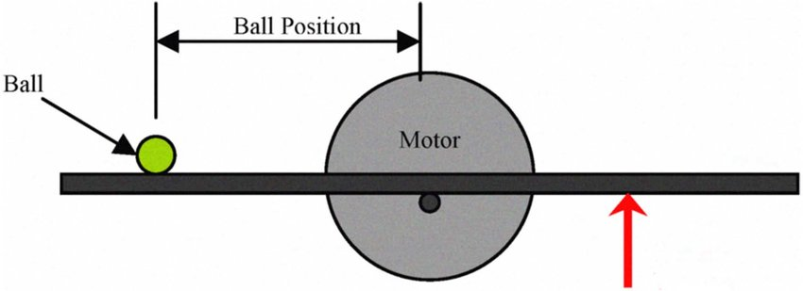

*Конфигурација 1 – Слика 1.1*

Друга конфигурација је нешто сложенија, а приказана је на слици 1.2. У овој конфигурацији греда има две тачке ослонца. Један крај је непокретан и греда се ротира око његове тачке, док је други крај преко система полуга спојен на мотор. Оваква конфигурација је теже за израду и има мало сложенији математички модел.

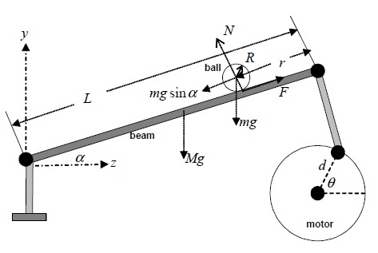

*Конфигурација 2 – Слика 1.2*

У овом раду ће се користи користи друга конфигурација, без обзира на сложеност. Такође, напоменуо бих да ће и следеће теме бити обрађене:

* Пројектовање и изрда система за балансер лопте на шини,
* Одређивање математичког модела и различите методе идетификације система,
* Дизајнирање и имплементација регулатора и
* Испитивање у реалном времену.

# Пројектовање и израда система за балансирање лопте на шини

Први пробелми и задаци овог мастер рада јесу пројектовање и израда система за балансирање лопте на шини. А да би смо у опште могли испројектовати систем за балансирање лопте на шини потребно је знати одговоре на питања “Шта је циљ овог система? И како у опште он ради?”.

Циљ овог система јесте да доведе лоптицу на одређену позицију тако што ће сам себе избацити из равнотежног стања. Да би смо то боље разумели, претпоставимо да имамо шину дугачку 50cm, да се лопта налази и мирује на десном крају те шине и да ми желимо да се та иста лоптица налази на средине те шине. У следећем кораку, на основу наше жељене вредности, мотор треба да се заокрене за угао α и нагне шину на лево, односно за угао β, сензор очита нову позицију лопте, која сада креће према среди, а затим ће регулатор на основу наше грешке да формира нови управљачки сигнал за мотор. У другом кораку мотор ће се поново заокренути за угао α и кориговаће угао шине, а сензор очита нову вредност и помоћи регулатор формирати нови сигнал за мотор. Ови кораци ће се понављати све док се лопта не доведе на жељену позицију. Све предходно објашњено може се представити и једним алгоритмом (*слика 2.1*).

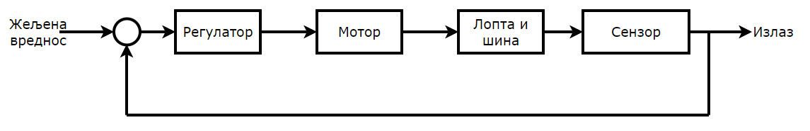

*Глобални дизајн система Слика 2-1*

Сада када имамо глобални дизајн и знамо генералну конфигурацију система можемо кренути и са пројектовањем и додатним питањима.

Прво питање на које треба одговорити је *“Шта се пројектује?”*, а одговор на то је: *“Систем за балансирање лопте на шини који се гони мотором преко система система полуга”*. Следећа питања на која је требало одговорити јеси:

* Како ће се и чиме мерити позиција лопте на шини? Којим мотором ће се гонити цео систем? Као и како ће се управљати целим системом?
  + Имајући у виду да је примарни циљ овог мастер рад имплементација свог стеченог знања из области аутоматског управљања све компоненте које су изабране су ниско буџетне. Па је тако за мерење позиције изабран ултрасонични сензор ХЦ-04, затим серво мотор СГ5010 и микроконтролер АРДУИНО УНО. Техничка документација и више информација о овим компонента, као и осталим компонентама које су коришћење приликом израде овог мастер рада, потражити на крају овог рада у додатку А.
* Како ће се сви испројектовани, не стандардни, делови израдити?
  + Сви делови који су испорјетовани за овај мастер рад су израђени адитивном технологијом израде, тј. уз помоћ 3Д штампача. Више речи о овој технологији, као и штампачу који је коришћен можете пронаћи на крају овог рада у додатку Б.

## CATIA

Након што смо дали одговоре на сва предходна питања, слика самог система постаје јаснија и може се приступи пројектовању.

Први део који је измоделиран јесте шина. Она је кроз пар итерација добила следећи изглед:

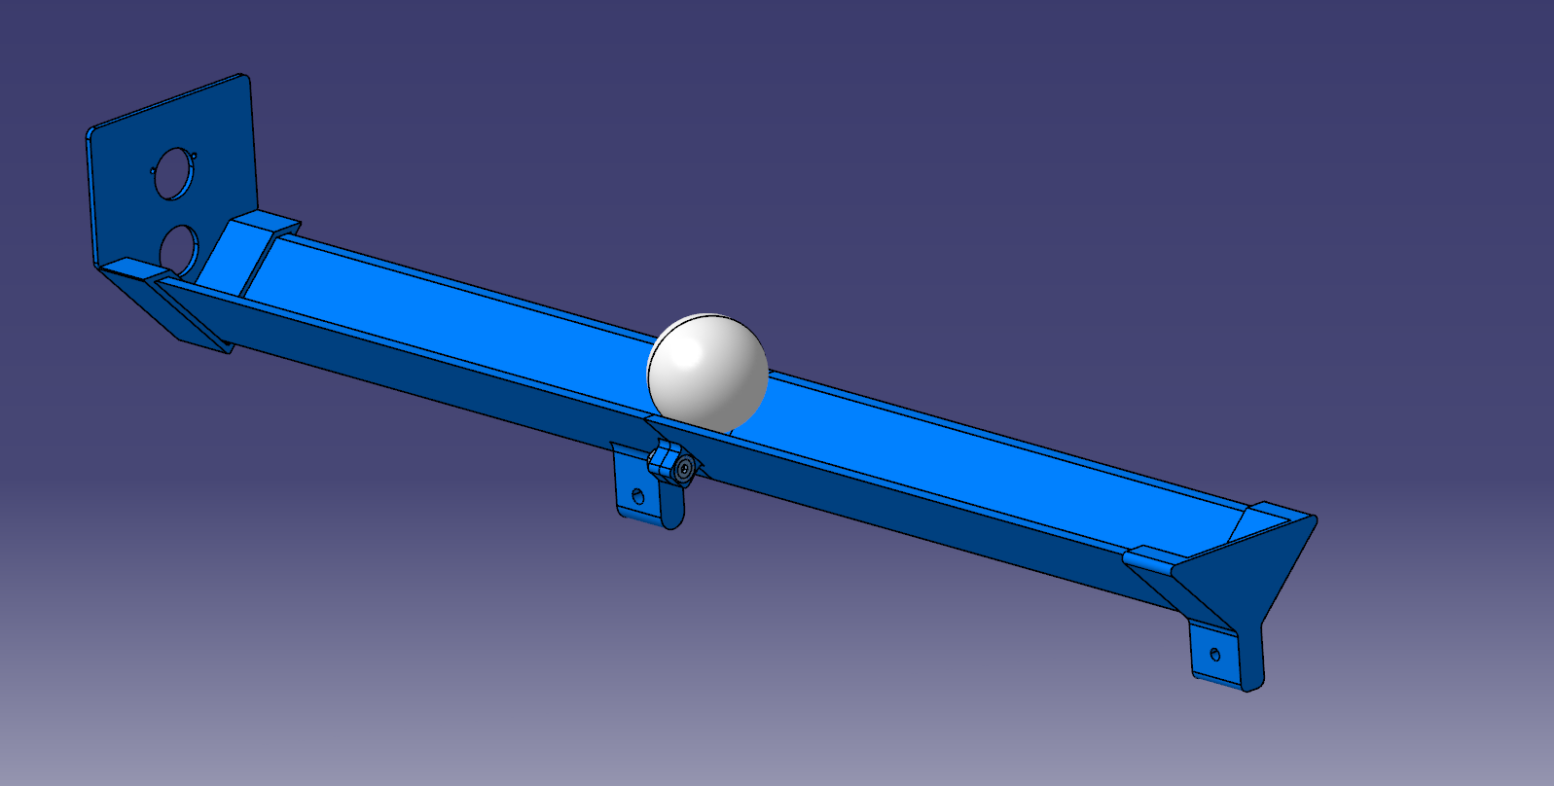

*Шина са лоптицом – Слика 2.2*

Са слике се види да се шина састоји из четри дела. Саме шине која се састоји из два дела, који се вијчаном везом спајају на среди, и два граничника, који су залепљена епоксидним лепком на крајеве шине. Једна половина шине поседује ушицу преко које ће се шина везати са ослонцем. Као и један граничник чија ушица служи за везу са мотором преко система полуга. Док други граничник је уједно и носач за ултрасонични сензор.

Следећи део који је испројектован јесте носач шине. Сам носач се састоји из три дела, ушице, навојне шипке и базе. Ова три дела су спојена или боље речено заварена. И ако на моделима се могу видети рупе за навојну шипку. Исте те рупе су запуњене уз помоћ пиштоља за лепак, а затим је навојна шипка загрејана и убачена у исте те, сад већ запуњене, рупе. Овака техника спајања је обезбедила стабилну и чврсту везу ова три дела. Такође, напоменуо бих да је цео носач зашрафљен за медијапанску плочу.

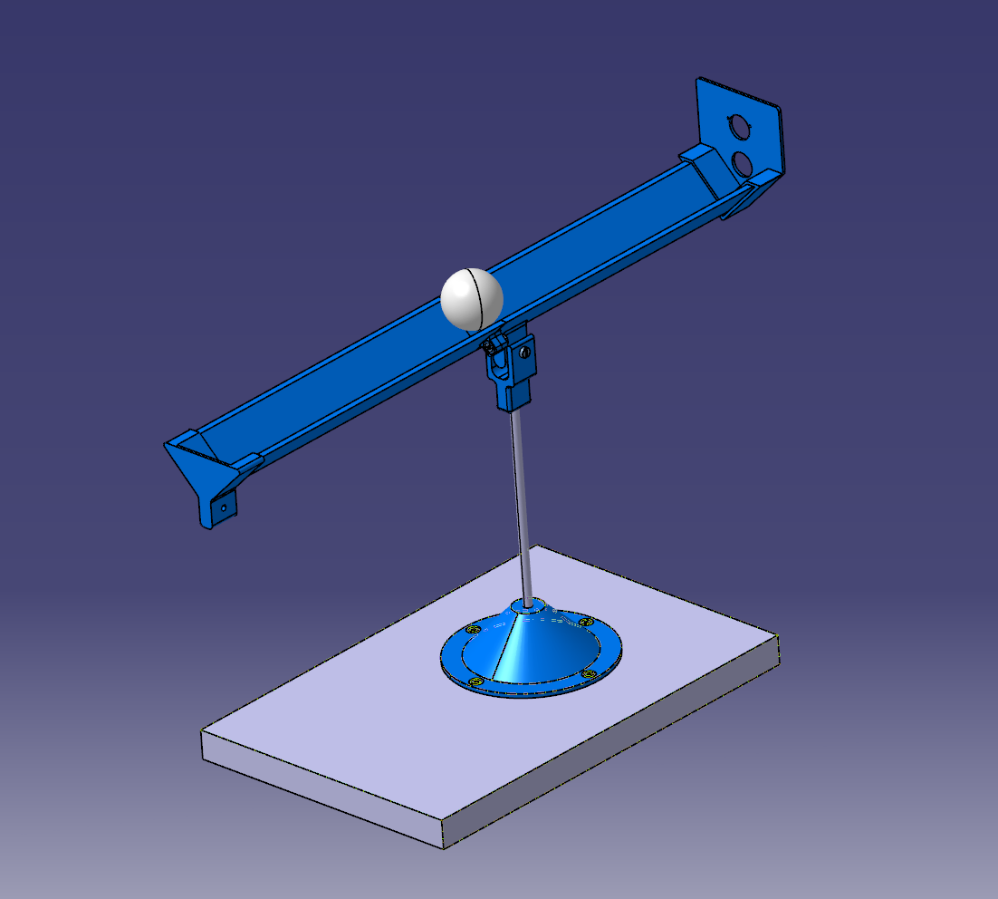

*Шина са носачем – Слика 2.3*

Након шине и носача, било је потребно испројетовати везу између шине и мотора и додати сензор и микроконторлер и носач за исти. Веза између шине и мотора се састоји из две полуге различитих дужина, серво мотора и носаче за серво мотор. Финални модел система за балансирање лопте на шини може се видети на слици 2.4

Цео овај систем је испројектован у софтвери за Компјутерски Адидитвни Дизајн (ЦАД) КАТИЈА. Више о овом софтверу, као и о другим софтверским алатима које сам користио за израду овог мастер рада, можете наћи и додатку В.

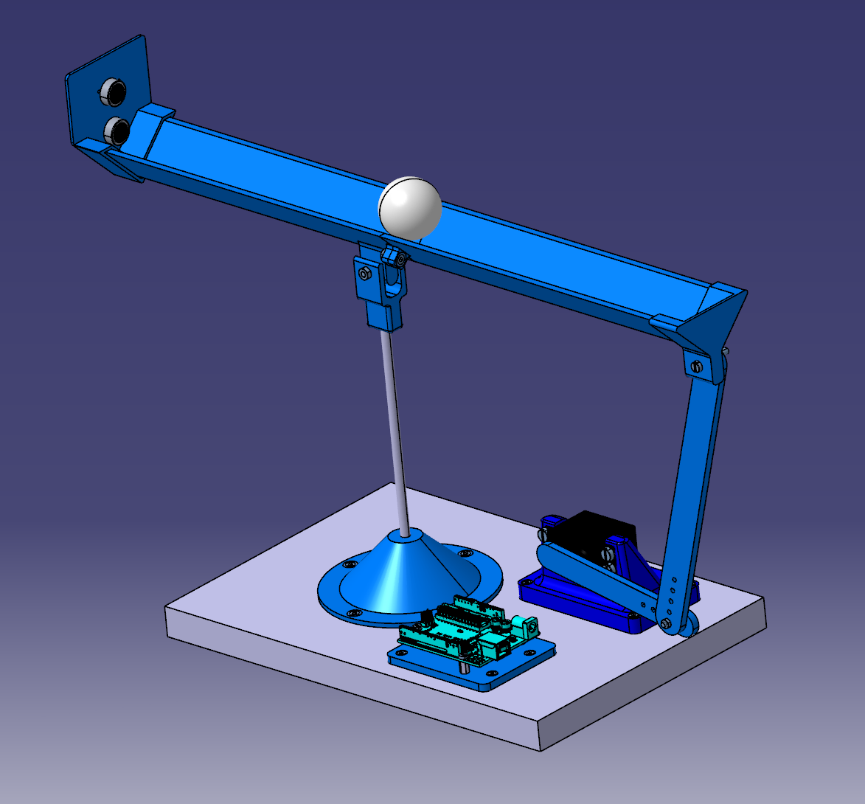

*Систем за балансирање лопте на шини – Слика 2.4*

## CATIA

CATIA је софтверски пакет за CAD/CAM/CAE дизајн и инженњеринг који се користи у различитим индустријама, као што су аутомобилска, авио, производна и многе друге индустрије. CATIA је развио француски софтверски гигант Dassault Systèmes и први пут је пуштен у употребу 1977. године.

Предности CATIA-е укључују могућност унапређења квалитета производа, повећања ефикасности производње, смањење трошкова развоја и производње и брже време доношења одлука. Међутим, мане укључују велику комплексност софтвера, велики трошак за набавку и обуку, и потребу за јаким рачунарским капацитетом.

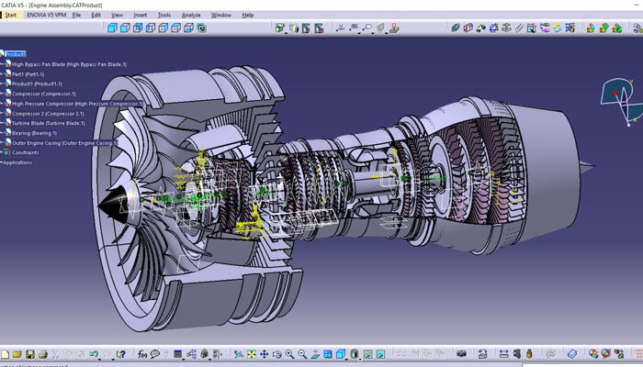

*CATIA – Слика 2.1*

## Адитивна производња – 3D штампање

Адитивна производња, позната и као 3D штампање или адитивна израда, је процес израде тродимензионалних објеката додавањем материјала у слојевима, уместо сечења или обликовања материјала.

У адитивној производњи, машине користе податке о CAD моделу да би додавале материјал у слојевима да би се израдио објекат, за разлику од традиционалних начина производње где машине уклањају материјал из блока или компоненте да би се добио жељени део.

Адитивна производња, у даљем тексту 3D штампа, има многе предности у односу на традиционалну производњу, укључујући већу сложеност дизајна, брзину производње, ниског трошкова производње малих серија или јединичних производа, могућност производње на захтев и низ других предности.

Због свих ових предности 3D штампач је нашао велику примену у различитим индустријама као што су авио и аутомовлиска, медицинска и многе друге индустрије, али поред индустрије 3D штампач се је постао и стандардна опрема многих лабараторија, као и радионица разних хобиста.

Постоје различите врсте 3D штампања, а неке од њих јесу фузија ласера, слој по слој (FDM) и селективна ласерска синтеризација (SLS). Која ће се врста 3D штампе користити зависи од жељеног материјала, величине објекта и других фактора.

За потребе мастер рада, добар део делова је израђен на 3D штампачу Ender 3 Pro (слика 2.2) компаније Creality. Овај штампач користи технологију слој по слој (FDM), а његове основне карактеристике можете видети у табели 2.1.

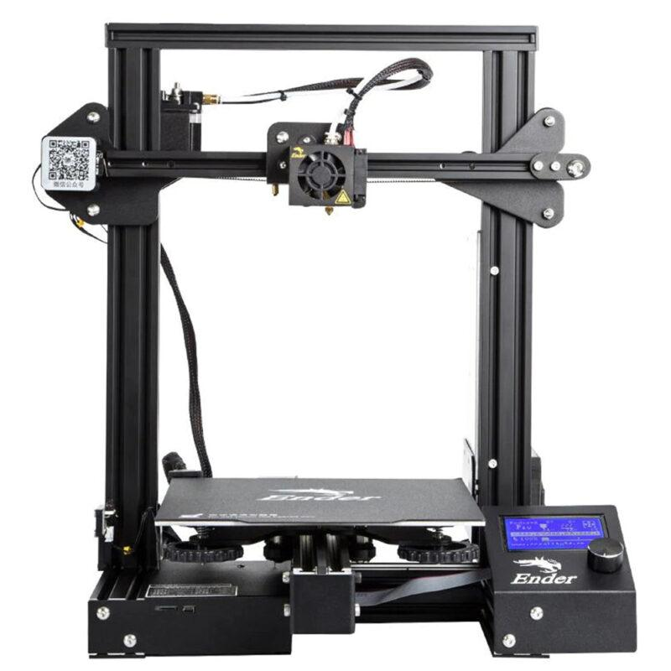

*Ender 3 Pro - Слика 2.2*

|  |  |
| --- | --- |
| Назив штампача | Ender 3 Pro |
| Запремина штампања | 220x220x250mm |
| Габарити штампача | 440x410x465mm |
| Пречник млазнице | 0.4mm |
| Максимална температура млазнице | 250°C |
| Максимална температура подлоге за штампање | 110°C |
| Дебљина слоја | 0.1–0.4mm |
| Повезвање | USB, SD картица |
| Материјали за штампање | PLA, ABS, PETG, TPU |

*Основне техничке карактеристике штампача Ender 3 Pro – Табела 2.1*

## Микроконтролер – Arduino Uno

У данашње време је немогуће замислити аутоматски систем без присуства неког типа рачунара. Рачунарске јединице попут PLC-а се данас користе у различитим индустријама где је потребно управљати робусним стварима попут производних линија и котловима за прављење полуфабриката од различитх метала, док се рачунари попут микроконтролере и микропроцесоре користе у авионима, аутомобилима, али и многим другим другим индустријама за обраду сигнала и фино управљање актуатора.

У системима аутоматског управљања рачунари на улаз добијају сигнал жељеног динамичког понашања система (мада то често може бити и записано у његовој меморији), као и мерени одзив система, односно стварно динамичко понашање система. На основу ових улазних величина и одговарајућег алгоритма управаљања он израчунава вредност управљања.

За потребе овог система изабрана је Arduino Uno (слика 2.3) развојна плоча са Atmel-овим микроконтролером. Arduino Uno је платформа отвореног кода коју је развио Arduino тим. Ова платформа се састоји од хардверског и софтверског дела, а користи се за стварање и контролисање интерактивних електронских пројеката.

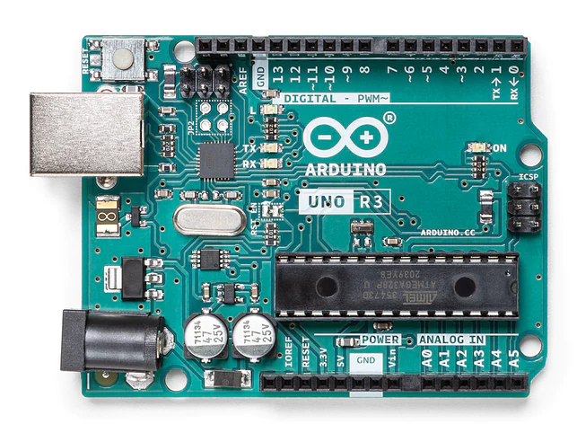

*Arduino Uno – Слика 2.3*

Техничке карактеристике и шема улазно/излазних пинова овог микроконтролера су приказани у табели 2.2 и слици 2.3

|  |  |
| --- | --- |
| Микроконтролер | ATmega328P |
| Радни напон | 5 V |
| Улатни напон | 7-12 V |
| Дигитални У/И пинови | 14 |
| PWM дигитални У/И пинови | 6 |
| Аналогни улазни пинови | 6 |
| Једносмерна струја по У/И пину | 20 mA |
| Флеш меморија | 32 KB (ATmega328P) |
| SRAM | 2 KB (ATmega328P) |
| EEPROM | 1 KB (ATmega328P) |
| Радни такт | 16 MHz |
| Дужина | 68.6 mm |
| Ширина | 53.4 mm |
| Маса | 25 g |

Техничке карактеристике микроконтролера Arduino Uno – Табела 2.2

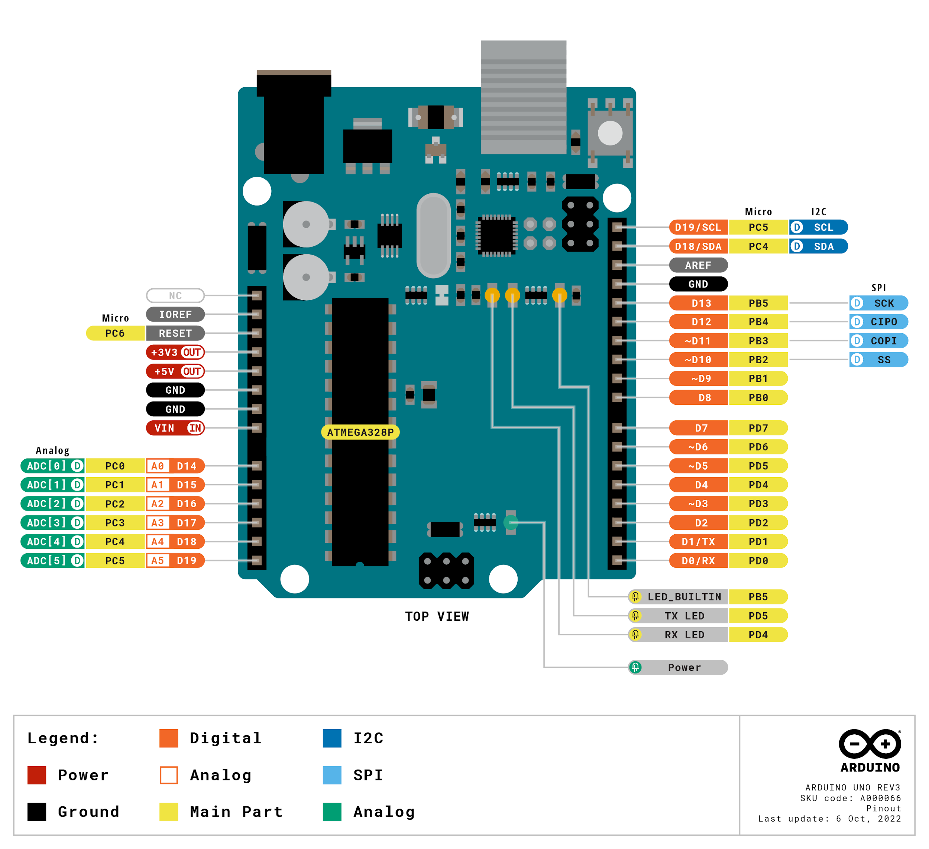

*Шема улазно/излазних пинова – Слика 2.4*

## Ултрасонични сензор – HC – SR04

Ултрасонични сензор HC-SR04 је широко коришћен сензор за мерење удаљености, који ради на принципу емитовања и примања звучних таласа. Овај сензор користи ултразвучне таласе, чија је фреквенција већа од 20 kHz (изван људског слуха), да би утврдио растојање до објеката у свом домету.

Принцип рада ултрасоничног сезора се може објаснити у наредна четри корака:

1. Емитовање сигнала: Сензор има два главна дела – један за емитовање ултразвучног сигнала (трансмитер) и други за пријем тог сигнала (рецептор). Када се покрене, трансмитер емитује ултразвучни сигнал у трајању од око 10 микросекунди.
2. Одбијање сигнала: Када ултразвучни сигнал наиђе на објекат, он се одбија назад према сензору.
3. Пријем сигнала: Рецептор на сензору бележи време које је прошло од тренутка емитовања сигнала до пријема одбијеног сигнала.
4. Израчунавање удаљености: Сензор користи формулу да би израчунао растојање на основу времена које је прошло од емитовања до пријема сигнала. Формула за растојање је:  
     
     
   Где је:
   * **D** - растојање до објекта
   * 𝞾 – брзина звука (приближно 343 м/с на собној температури)
   * **t** – време проласка сигнала

HC-SR04 се често користи у разним пројектима роботике, аутоматизације и система за избегавање препрека због своје једноставности, ниске цене и поузданости. Лако се интегрише са микроконтролерима попут Arduino, Raspberry Pi и других, чинећи га идеалним за примене у разним “уради сам” пројектима. Овај сензор је приказан на слици 2.4, док се његове карактеристике могу наћи у табели 2.3.

*Ултрасонични сензор HC – SR04 – Слика 2.4*

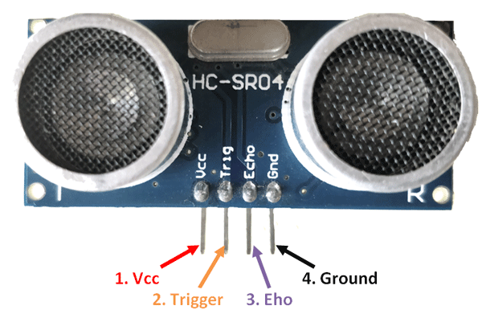

|  |  |
| --- | --- |
| **Електрични параметри** | **Вредност** |
| Радни напон | 3.3Vdc ~ 5Vdc |
| Струја у мировању | <2mA |
| Радна струја | 15mA |
| Радна фреквенција | 40KHz |
| Опсег рада и прецизност | 2cm ~ 400cm (1in ~ 13ft) ± 3mm |
| Осетљивост | -65dB мин. |
| Ефективни угао | 15° |
| Димензије | 45mm x 20mm x 15mm |
| Тежина | 9g |

*Техничке карактеристике ултрасоничног созора HC – SR04 – Табела 2.3*

## Серво мотор –

## Пројектовање и израда

## Шема повезивања

# Идентификација система

## Увод

# Identifikacija sistema je proces u inženjeringu i naučnim disciplinama gde se razvijaju matematički modeli kako bi se opisalo ponašanje sistema na osnovu posmatranih podataka. Ti sistemi mogu biti bilo šta, od mehaničkih sistema poput sistema automobilskog oslanjanja, električnih sistema poput električnih kola, bioloških sistema poput modela dinamike populacije, pa do ekonomskih sistema poput ponašanja na berzi.

# Evo kratkog pregleda procesa:

# Prikupljanje podataka: Prvi korak u identifikaciji sistema je prikupljanje podataka iz sistema koji se proučava. Ti podaci mogu biti dobijeni eksperimentima, posmatranjima ili simulacijama.

# Izbor modela: Nakon prikupljanja podataka, treba odabrati odgovarajuću strukturu matematičkog modela koja može da opiše ponašanje sistema. Izbor strukture modela zavisi od prirode sistema i dostupnih podataka.

# Procena parametara: Kada je struktura modela odabrana, sledeći korak je procena parametara modela koristeći prikupljene podatke. To uključuje prilagođavanje modela podacima kako bi se pronašle najbolje vrednosti parametara modela.

# Validacija modela: Nakon procene parametara, važno je validirati model kako bi se osiguralo da tačno predstavlja ponašanje sistema. Ovo se obično radi poređenjem predviđanja modela sa novim podacima koji nisu korišćeni tokom procesa procene parametara.

# Analiza i tumačenje modela: Kada se dobije validiran model, može se analizirati kako bi se dobili uvidi u ponašanje sistema. To može uključivati analizu stabilnosti, upravljivosti, opazivosti i drugih svojstava sistema.

# Matematički modeli korišćeni u identifikaciji sistema mogu imati različite oblike, uključujući diferencijalne jednačine, diferenčne jednačine, modele prostora stanja, prenosne funkcije i neuronske mreže, među ostalima. Izbor modela zavisi od faktora kao što su kompleksnost sistema, dostupni podaci i specifični ciljevi analize.

# U suštini, identifikacija sistema igra ključnu ulogu u inženjeringu, nauci i drugim oblastima omogućavajući istraživačima i praktičarima da razvijaju tačne modele kompleksnih sistema, koji se zatim mogu koristiti za analizu, simulaciju, kontrolu i optimizaciju.

# 

## Математички модел система за балансирање лопте на шини

## Одређивање математичког модела Серво Мотора

### Генерализовани математички модел

### Експериментално одређивање преносне функције серво мотора

#### Увод

#### Механичка спрега мотора и енкодера

#### Код за чување података

#### Одређивање PWM-а

#### Сређивање података

#### Идентификација система метод 1

#### Идентификација система метод 2

#### Идентификација система метод 3

# Дизајн Регулатора

## Пар речи о отвореом колу система и његовим особинама

## PID регулатор

## Fuzzy регулатор

# Испитивање у реалном времену

## PID регулатор

## Fuzzy регулатор

# Упоређивање и закључак

# Додаци

## Додатак А - Техничка документација

## Додатак Б - Ардуино код

## Додатак В - Arduino код

## Додатак Г - Matlab код

# Литература

* Mustafa Saad, Mohammad Khalallah, “Design and Implementation of an Embedded Ball-beam Controller Using PID Algorithm”, Universal Journal of Control and Automation 5(4): 63-70, 2017, DOI: 10.13189/ujca.2017.050402